**PENJELASAN APLIKASI CRUD**

**PENDATAAN LAUNDRY BERBASIS WEB**

Dosen Pengampu : Ach. Khozaimi, S.Kom., M.Kom



Disusun oleh :

Nama : Hambali Fitrianto

Nim : 200411100074

**PRODI TEKNIK INFORMATIKA**

**JURUSAN TEKNIK INFORMATIKA  
FAKULTAS TEKNIK**

**UNIVERSITAS TRUNOJOYO MADURA**

**2022**

Pejelasan Aplikasi Crud Pendataan Laundry Berbasis Web :

1. Pada aplikasi yang saya buat di sini digunakan untuk pendataan laundry yang berisikan

* nama_konsumen :

disini admin menginputkan nama konsumen agar admin mengetahui laundry an itu memilik kosensumen dengan nama siapa

* berat

setalah nama konsumen admin menginputkan berat pakaian yang akan di laundry per kg nya

* harga

admin juga akan menginputkan berapa harga dari hasil berat pakaian yang akan di laundry per kg nya

1. Untuk bahasa yang di gunakan dalam membangun aplikasi pendataan laundry ini saya menggunakan bahasa :

* Html
* Css
* JavaScript
* Php

1. Dan untuk membangun aplikasi pendataan laundry ini saya menggunakan :

* Bootstrap

Untuk tampilan login, di sini admin memasukkan username dan password untuk login ke dalam aplikasi pendataan laundry

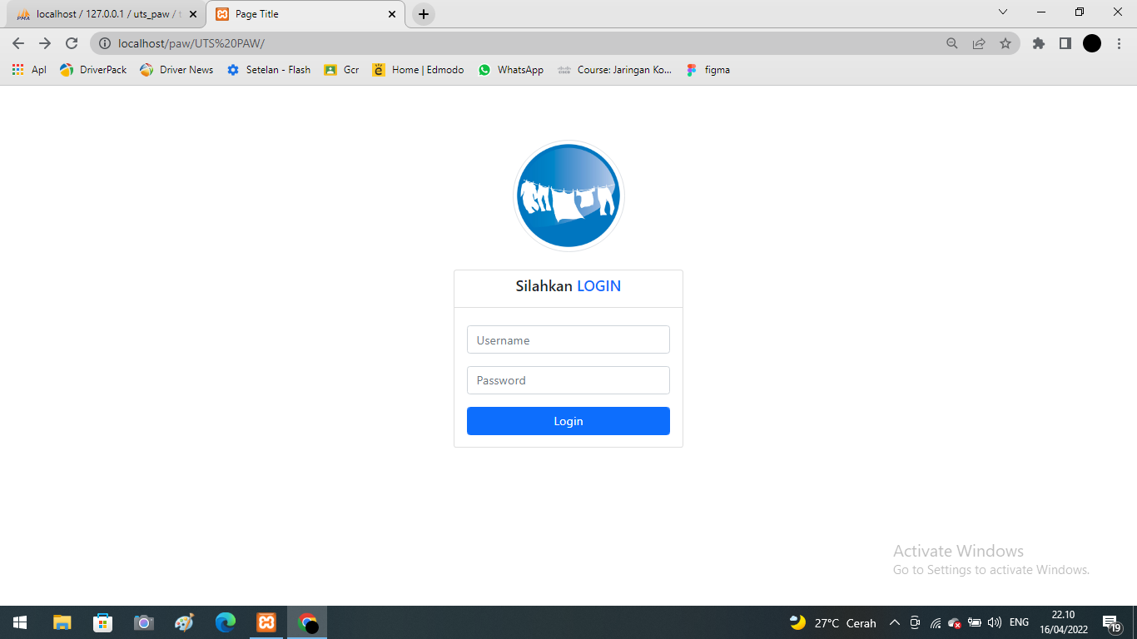

Dashboard, berisikan logo dan nama Laundry Msf

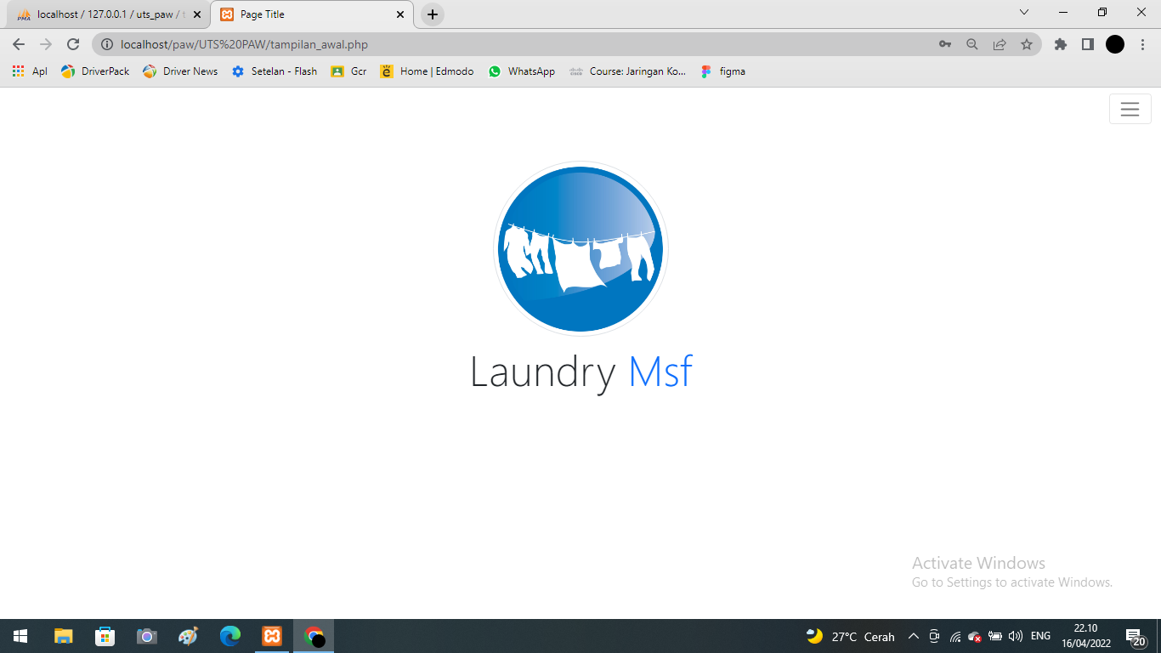

Navbar, berisikan Laundry Msf, Home, Data(Tambah data laundry, data laundry), dan logout

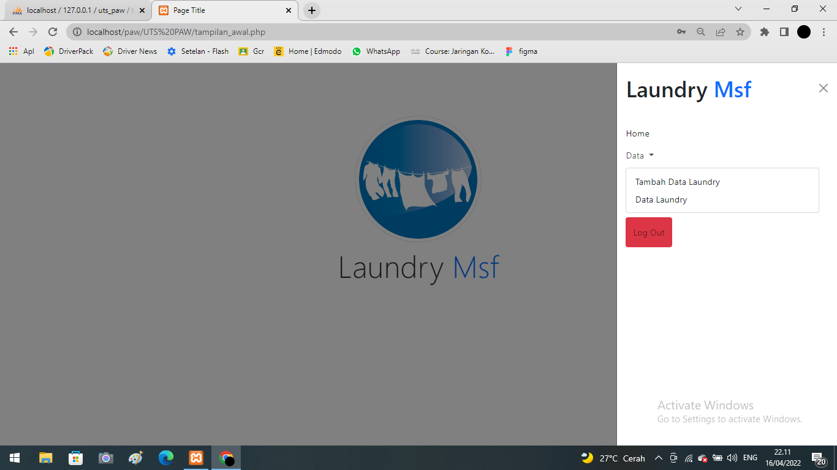

Halaman Tambah data laundry, di sini admin menambahkan atau menginputkan data laundry(nama konsumen, berat dan harga)

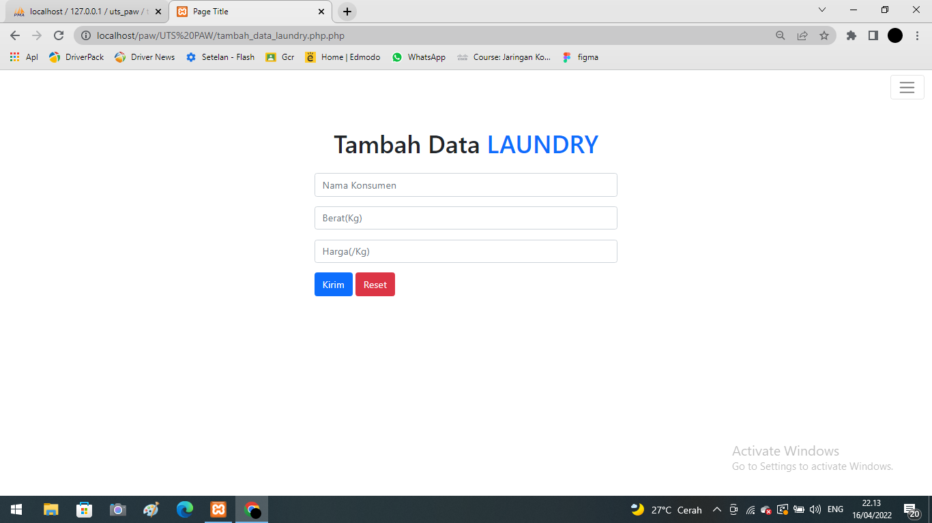

Setelah melakukan penambahan data laundry yang di laukan oleh admin akan ada alert atau pemberitahuan bahwa untuk penambahan data laundry itu berhasil

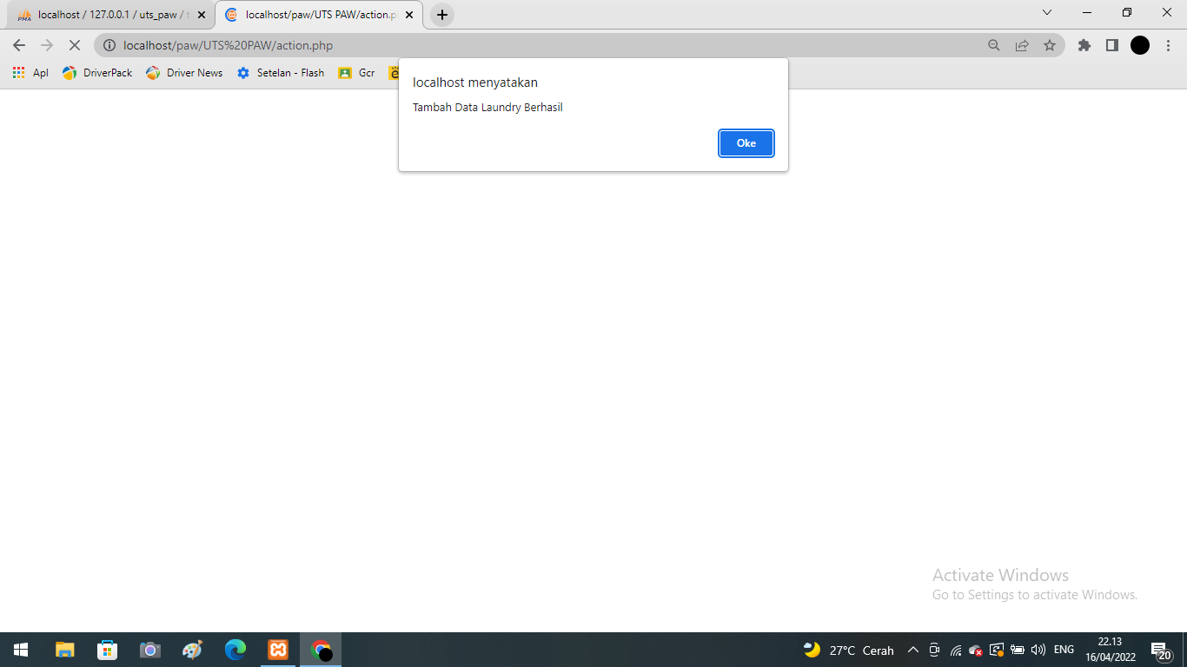

Setelah menekan ok di alert makan akan tampil tampilan seperti di bawah ini akan menampilkan data laundry yang sudah di inputkan oleh admin di awal

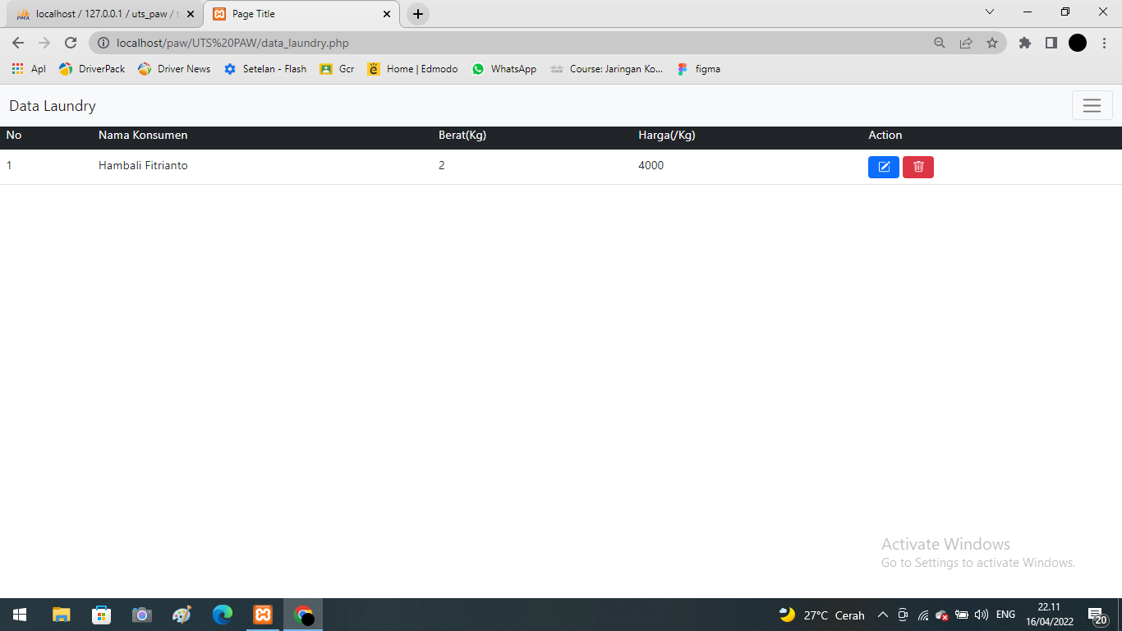

Halaman update, di sini admin bisa mengubah atau meng update data laundry baik itu dari nama konsumen, berat, dan harga

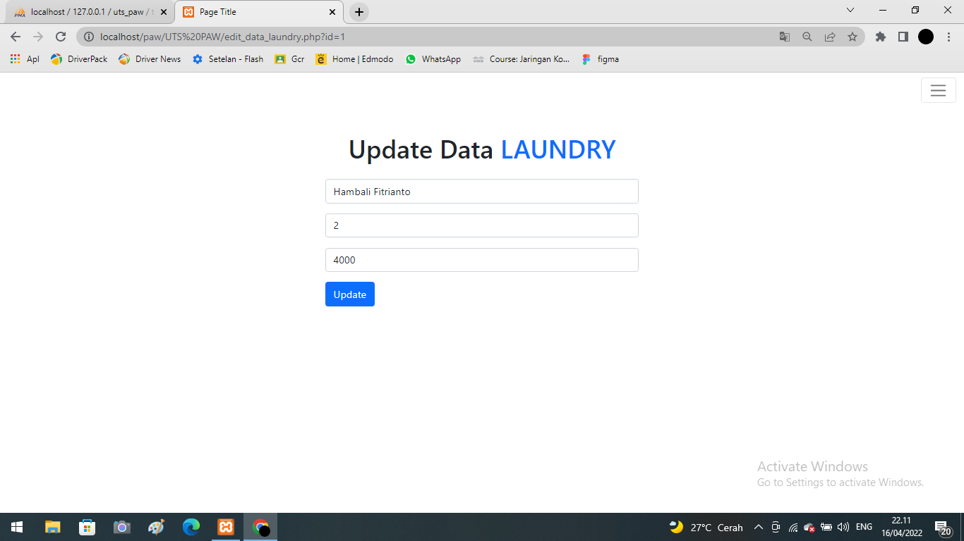

Setelah melakukan perubahan atau update data laundry baik itu nama konsumen, berat, dan harga aka nada alert atau pemberitahuan kalua data yang di update itu berhasil

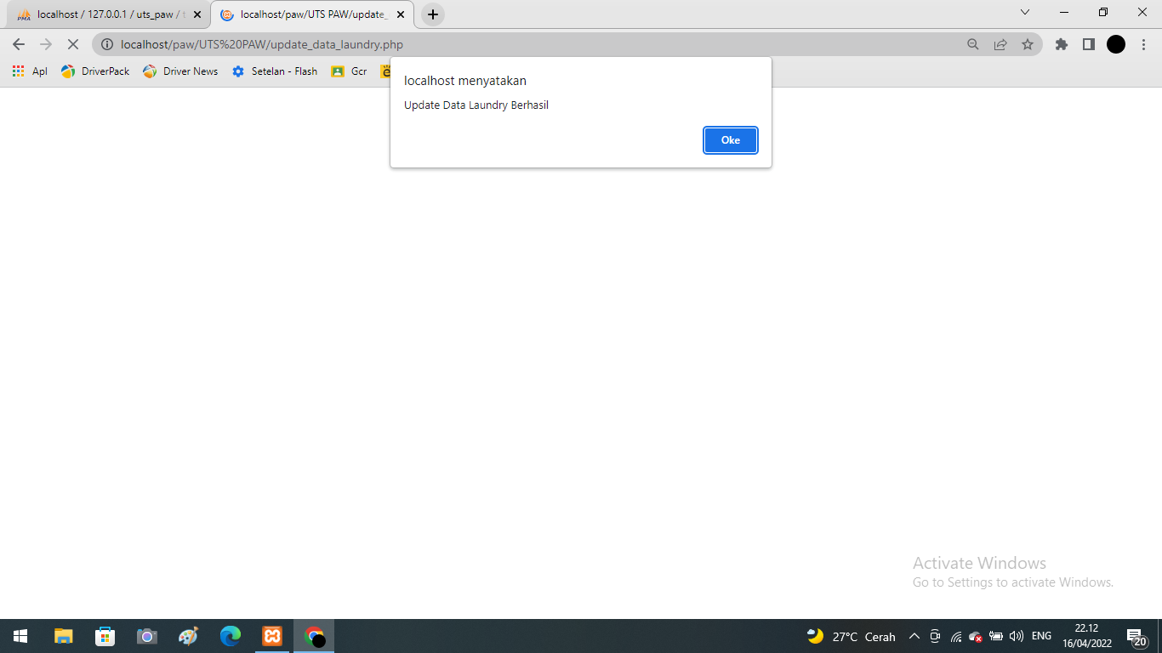

Gambar di bawah ini untuk tampilan setelah data laundry di update atau dilakukan perubahan yang awalnya untuk beratnya 2 menjadi 4 dan untuk harga dari 4000 menjadi 8000

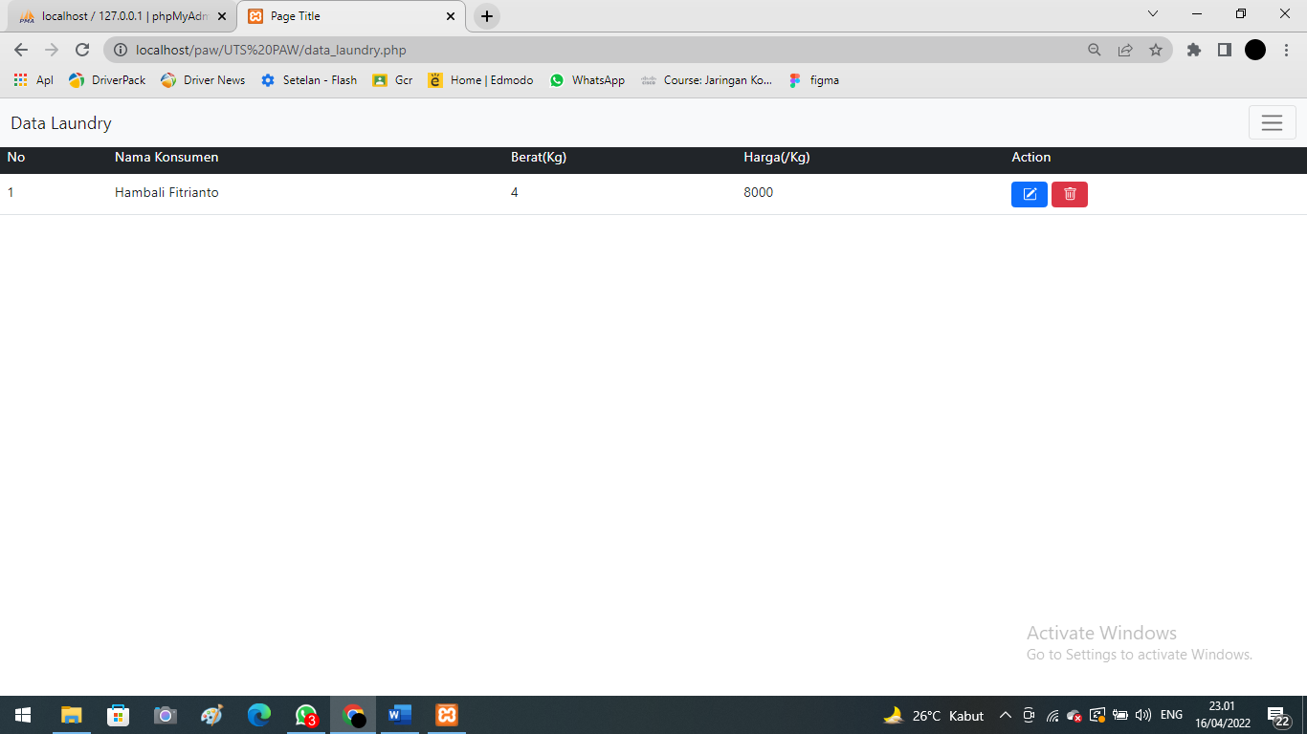

Delete, ketika menekan delete aka nada alert atau pemberitahuan apakah anda ingin menghapus data ?, kalua yakin berarti menekan ok dan otomatis data laundry akan terhapus ketika batal makan tidak aka nada data laundry yang di hapus

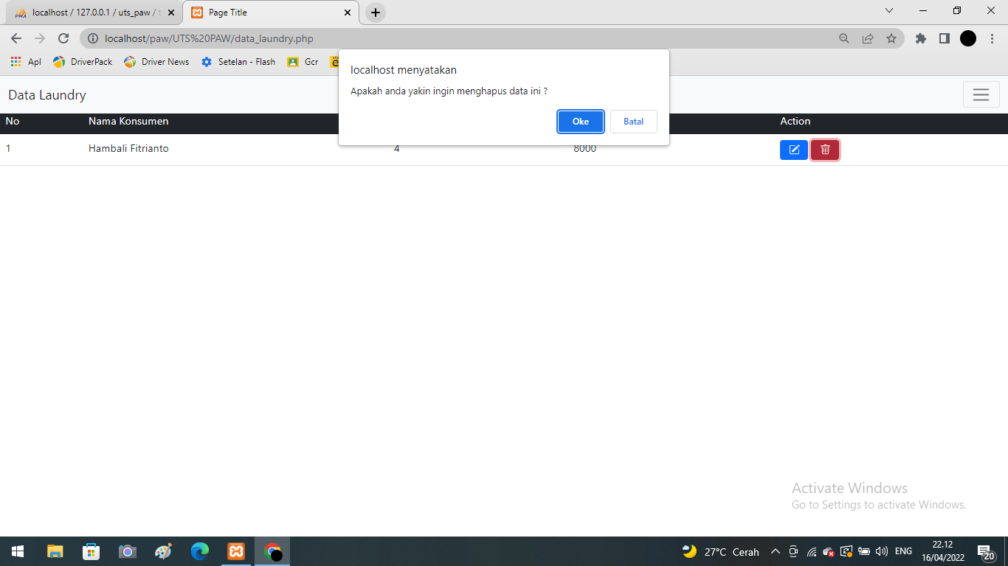

Setelah di delete akan muncul alert atau pemeritahuan dari delet data laundry berhasil

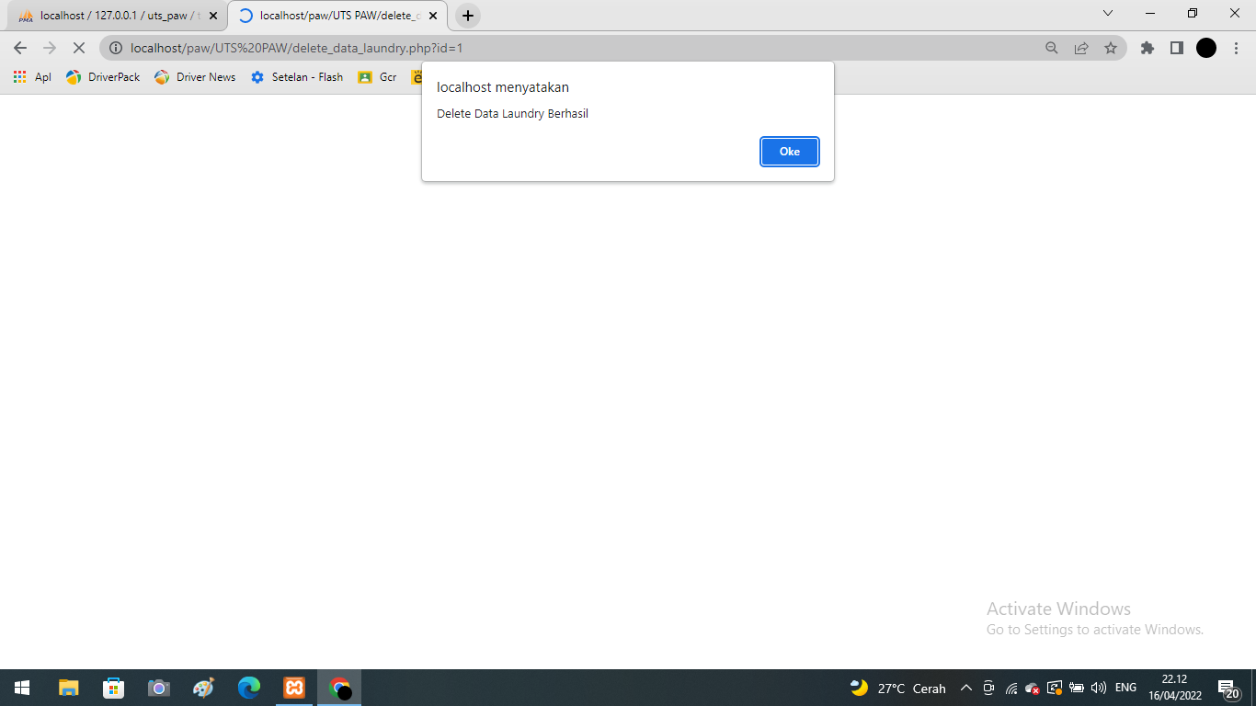

Karena di awal saya hanya pengimputkan 1 data laundry makan untuk tampila setelah di delete seperti gambar di bawah data laundry akan ke delete atau terhapus

